Haut du formulaire

Bas du formulaire

**Une philosophie de la vulnérabilité**

Publié le 07/10/2016 . Mis à jour le par C. L.

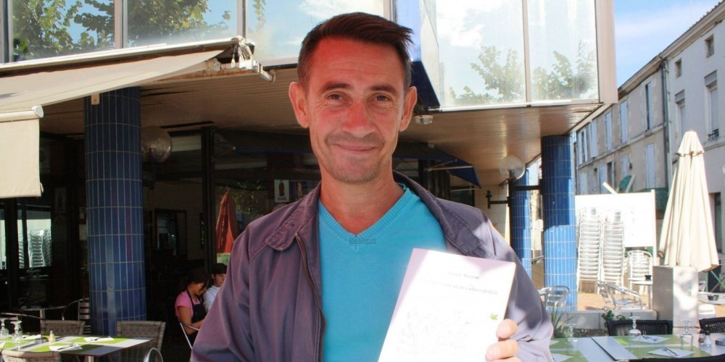

*Xavier Moreau sera en dédicace demain*. *© Photo Camille de Lapoyade*

Xavier Moreau est le genre d'homme qui peut parler pendant des heures. De la vie. De la science. De la connaissance et de la sagesse. De la nature aussi, et de l'homme, bien entendu. De tout en fait. Mais en ne considérant jamais rien comme acquis, en cherchant toujours plus loin que l'évidence, en s'interrogeant sur tout, par le prisme de la philosophie.

Le néo-quinquagénaire se définit lui-même comme « atypique et éclectique ». « Plus jeune, je n'ai pas fait d'études. Je fais partie des gens qu'on ne peut pas canaliser. » Un cadre académique ? Très peu pour lui. Pourtant, il a intégré l'armée, dans laquelle il a évolué pendant vingt ans. « J'y ai fait beaucoup de métiers, passé de nombreux diplômes. Mais j'étais peut-être le plus indiscipliné des militaires. C'est un milieu formateur, à condition de ne pas être obtus. » La musique qui marche au pas, cela ne le regarde pas. Dans les rangs militaires, il a hérité du sobriquet de « Krazucki », en référence au célèbre résistant et syndicaliste.

**Un livre afin de s'interroger**

Après son parcours sous les drapeaux, il intègre la fac de droit, qui lui ouvre les portes de la philosophie. Aujourd'hui, il est professeur de la discipline en lycée. Pour son mémoire de master, il fait un stage de deux mois dans un service de gériatrie, à Casteljaloux. Comme une suite logique, il a écrit [« Vieillesse et vulnérabilité : comment rendre moins difficile le retour de la vulnérabilité ? », publié aux éditions L'Harmattan.](http://www.editions-harmattan.fr/index.asp?navig=catalogue&obj=livre&no=51326)

Son postulat de base est qu'on naît vulnérable. « C'est l'état originel de l'homme. Ce livre essaie de donner des outils pour pallier le retour à la vulnérabilité. » Retour notamment dû au vieillissement, qui n'est pas nécessairement synonyme de grand âge. Dans ces pages, on retrouve des observations cliniques, de la réflexion, et un retour sur l'affaire Vincent Lambert. Un jus de cerveau pour cerveaux expérimentés ? Pas du tout. « J'ai écrit ce livre en vue d'interroger le plus grand nombre. Je veux que les gens puissent se l'approprier facilement. » On vous l'a dit, l'académisme n'est pas le truc de Xavier.

[Xavier Moreau sera en dédicace demain matin à la librairie L'Essentiel de Casteljaloux, de 10 heures à 12 h 30. Il y lira également un chapitre de son prochain roman.](https://www.facebook.com/Librairie-Lessentiel-112434635762957/?fref=nf&pnref=story)